MATERIAL DIDÁTICO
ALGORITMO WATERSHED

Segmentação de Imagens com Transformada de Distância, Marcadores e Inundação Controlada

1. Objetivo do material
Este documento apresenta o algoritmo Watershed como técnica de segmentação no Processamento Digital de Imagens. O material reúne a fundamentação teórica, um exemplo didático passo a passo e exemplos de aplicações, conforme solicitado. Para a explicação geral do pipeline, são utilizadas imagens do processo de segmentação de cartas encostadas. Para a explicação detalhada da Transformada de Distância, são utilizadas matrizes e contas, permitindo que o procedimento seja reproduzido manualmente.

2. Conteúdo teórico

2.1 Segmentação de imagens
Segmentar uma imagem significa dividi-la em regiões significativas, separando objetos do fundo ou distinguindo objetos diferentes. Em aplicações de visão computacional, isso permite medir, contar, reconhecer e analisar estruturas de interesse. Quando os objetos estão muito próximos ou encostados, técnicas simples como a limiarização binária podem não ser suficientes, pois vários objetos passam a aparecer como uma única região.
O algoritmo Watershed é uma técnica clássica de segmentação baseada em morfologia matemática. Ele interpreta a imagem como um relevo topográfico: regiões mais baixas funcionam como bacias e as fronteiras entre as bacias correspondem às linhas de separação entre objetos.

2.2 Origem do algoritmo
A ideia que deu origem ao Watershed surgiu no contexto da morfologia matemática. Entre 1976 e 1978, Henri Digabel e Christian Lantuéjoul estudaram a rugosidade de pavimentos utilizando o conceito de bacias de captação. Em 1979, Serge Beucher e Christian Lantuéjoul adaptaram essa ideia para imagens em níveis de cinza, relacionando superfícies topográficas à detecção de contornos e à segmentação de imagens.
Na literatura, o Watershed também foi formalizado e difundido por trabalhos posteriores, como o algoritmo por imersão de Vincent e Soille. Esses trabalhos ajudaram a consolidar o Watershed como uma das principais técnicas para separar objetos conectados ou sobrepostos.

2.3 Conceitos fundamentais
Imagem como relevo: Cada pixel em tons de cinza pode ser entendido como um ponto de altitude. Valores menores representam regiões mais baixas; valores maiores, regiões mais altas.
Bacias de captação: São regiões que “escoam” para um mesmo mínimo local. Em segmentação, cada bacia tende a corresponder a um objeto ou parte dele.
Linhas de watershed: São as fronteiras construídas quando duas regiões em expansão se encontram. Essas linhas se tornam a separação entre objetos.
Marcadores: São sementes que indicam onde a inundação deve começar. O uso de marcadores reduz a supersegmentação e torna o processo mais estável.
Fila de prioridade: É uma estrutura usada para decidir a ordem em que os pixels serão processados na inundação. Na implementação do projeto, foi utilizada uma fila ordenada própria, baseada no valor associado a cada pixel.

3. Passos gerais do algoritmo Watershed
A seguir, o pipeline geral é ilustrado com as imagens do exemplo das cartas. Elas ajudam a visualizar o que acontece em cada etapa antes da explicação numérica detalhada da Transformada de Distância.
Figura 1 – Visão geral das etapas utilizadas no exemplo das cartas.

3.1 Imagem original
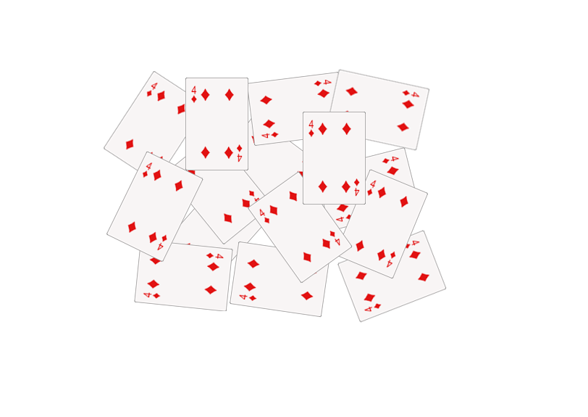
Imagem original com cartas sobre um fundo claro.
O objetivo é separar cada carta individualmente, mesmo quando elas estão encostadas ou sobrepostas.

3.2 Adequação do fundo
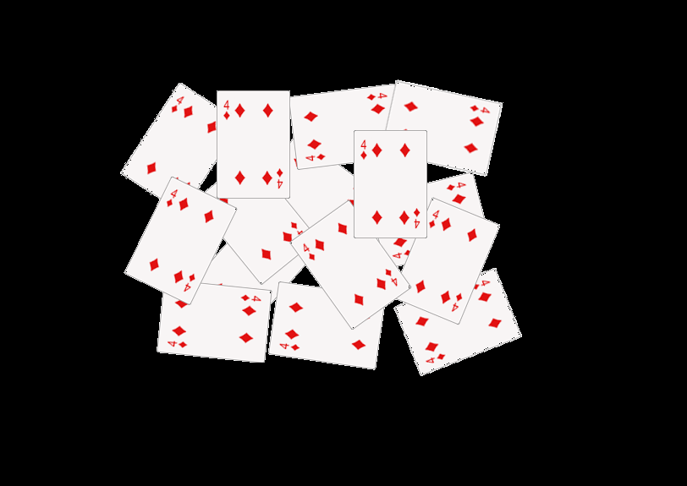
Fundo convertido para preto, destacando melhor os objetos.
Essa etapa facilita a separação entre fundo e objetos e prepara a imagem para as próximas operações, além de criar uma máscara do fundo que é usada para o watershed.

3.3 Realce / Laplaciano + sharpen
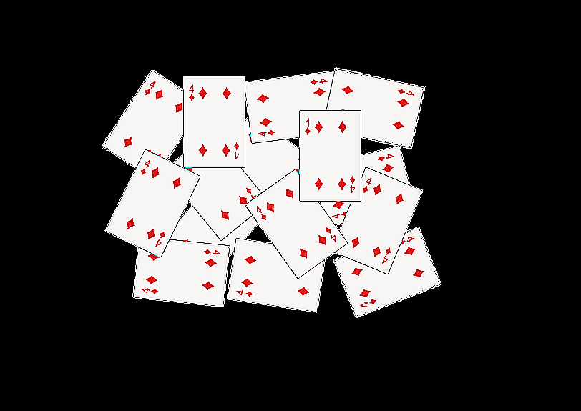
Imagem após realce das bordas e dos contornos.
Filtros de realce podem destacar limites importantes antes da conversão para níveis de cinza e da binarização.

3.4 Conversão para escala de cinza
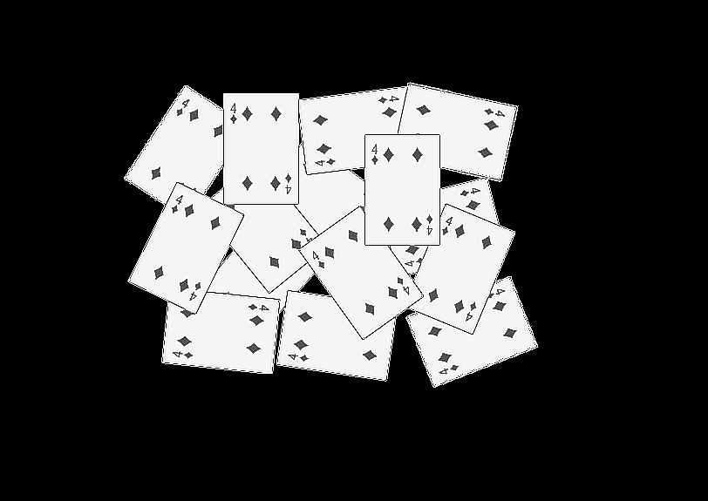
Imagem convertida para níveis de cinza.
A partir daqui, a intensidade de cada pixel passa a representar a informação principal para os próximos cálculos.

3.5 Binarização
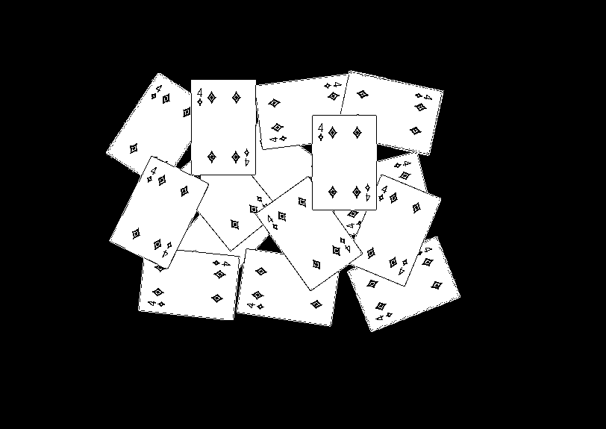
Imagem binária, separando objetos e fundo.
Em uma imagem binária, o fundo recebe valor 0 e os objetos recebem 255.

3.6 Transformada de Distância
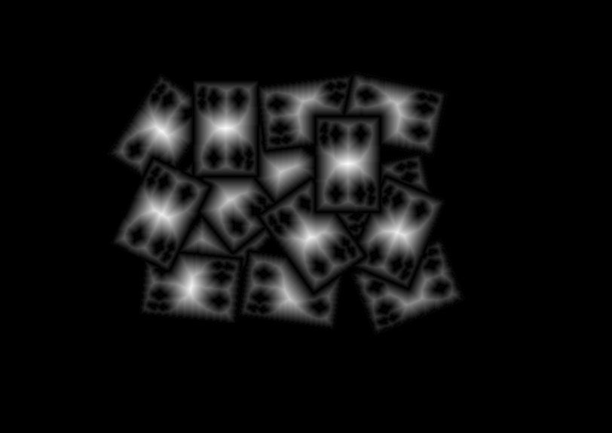
Mapa de distâncias: regiões centrais apresentam valores mais altos.
A Transformada de Distância mede o quão longe cada pixel do objeto está do fundo mais próximo. Os centros das cartas tendem a ficar mais claros.

3.7 Marcadores obtidos pelo limiar da distância

Picos da Transformada de Distância convertidos em marcadores.
Ao aplicar um limiar sobre o mapa de distâncias, obtemos regiões internas que servem como sementes do processo de inundação.

3.8 Ajuste dos marcadores

Marcadores após operações complementares, como dilatação e limpeza.
Essas operações garantem sementes mais estáveis para a rotulação e a expansão das regiões.

3.9 Resultado do Watershed
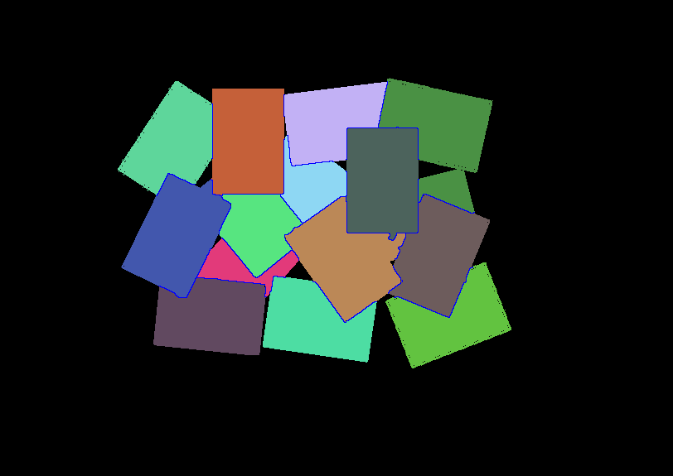
Cartas segmentadas e identificadas individualmente.
O Watershed separa as cartas em regiões distintas, produzindo um rótulo para cada objeto detectado.

4. Transformada de Distância – explicação detalhada
Conforme descrito no documento complementar, a Transformada de Distância é o primeiro passo para a aplicação do Watershed. A ideia é calcular, para cada pixel pertencente ao objeto, a distância até o pixel de fundo mais próximo. No projeto, isso é feito sobre uma matriz double chamada distancia[x,y], x = width e y = height. Inicialmente, o fundo recebe 0 e os pixels dos objetos recebem ∞ (infinito positivo).

4.1 Exemplo didático de inicialização
Considere a seguinte imagem binária simplificada, em que 1 representa objeto e 0 representa fundo:
Matriz binária de entrada
0 | 0 | 0 | 0 | 0
0 | 1 | 1 | 1 | 0
0 | 1 | 1 | 1 | 0
0 | 1 | 1 | 1 | 0
0 | 0 | 0 | 0 | 0

A matriz de distâncias é inicializada da seguinte forma: fundo = 0 e objeto = ∞.
Inicialização da matriz de distâncias
0 | 0 | 0 | 0 | 0
0 | ∞ | ∞ | ∞ | 0
0 | ∞ | ∞ | ∞ | 0
0 | ∞ | ∞ | ∞ | 0
0 | 0 | 0 | 0 | 0

4.2 Primeira passagem
A primeira passagem percorre a imagem da esquerda para a direita e de cima para baixo, começando em x = 1 e y = 1. Para um pixel x ainda não resolvido, calcula-se:
x = min(a + √2, b + 1, c + √2, d + 1)
A máscara de vizinhança utilizada nessa passagem é:
a | b | c
d | x | -
- | - | -

Exemplo de conta: se a = 0, b = 0, c = ∞ e d = 1, então: x = min(0 + 1,414; 0 + 1; ∞ + 1,414; 1 + 1) = min(1,414; 1; ∞; 2) = 1.
Exemplo simplificado após a primeira passagem
0 | 0 | 0 | 0 | 0
0 | 1 | 1 | 1 | 0
0 | 1 | 2 | 2 | 0
0 | 1 | 2 | 3 | 0
0 | 0 | 0 | 0 | 0

Como observado, algumas distâncias podem ficar imprecisas após a primeira passagem. Por isso, uma segunda passagem é realizada para corrigir os valores com base nos vizinhos ainda não considerados.

4.3 Segunda passagem
A segunda passagem percorre a imagem da direita para a esquerda e de baixo para cima, começando em x = width – 2 e y = height – 2. Agora, cada pixel x é atualizado por:
x = min(x, e + 1, f + √2, g + 1, h + √2)
A máscara de vizinhança utilizada nessa passagem é:
- | - | -
- | x | e
h | g | f

Matriz após a segunda passagem
0 | 0 | 0 | 0 | 0
0 | 1 | 1 | 1 | 0
0 | 1 | 2 | 1 | 0
0 | 1 | 1 | 1 | 0
0 | 0 | 0 | 0 | 0

Nesse exemplo, o centro do objeto recebeu valor 2 e os pixels mais próximos da borda receberam valor 1.

4.4 Normalização
Depois de calculado o mapa de distâncias, os valores podem ser normalizados para a faixa de 0 a 255, permitindo representar o resultado como imagem em níveis de cinza. A normalização usada é:
a_normalizado = (a / maior) × 255
Se o maior valor da matriz for 2, então um pixel de distância 1 será normalizado para 127,5 e um pixel de distância 2 será normalizado para 255. Assim, os centros dos objetos ficam mais claros e tornam-se candidatos naturais a marcadores.

5. Exemplo didático passo a passo
Esta seção reúne um exemplo reproduzível do fluxo do Watershed. O objetivo é mostrar a lógica do método do começo ao fim, combinando o exemplo visual das cartas com as contas da Transformada de Distância.

5.1 Etapa 1 – imagem binária e mapa de distâncias
Parte-se da imagem binária, em que as cartas aparecem em branco e o fundo em preto. Em seguida, é calculado o mapa de distâncias. No mapa, os centros das cartas apresentam intensidade maior, pois estão mais distantes do fundo.
Figura 2 – Imagem binária utilizada como base para o cálculo da distância.
Figura 3 – Mapa de distâncias correspondente à imagem binária.

5.2 Etapa 2 – obtenção dos marcadores
Aplica-se um limiar sobre o mapa de distâncias, preservando apenas os picos de maior intensidade. Esses picos representam o interior provável de cada carta e funcionam como marcadores do algoritmo.
Figura 4 – Marcadores obtidos por limiarização da distância.
Figura 5 – Marcadores ajustados para o processo de rotulação.

5.3 Etapa 3 – rotulação dos marcadores
Cada componente conectado dos marcadores recebe um identificador inteiro: 1, 2, 3, ..., n. Essa etapa foi realizada usando flood fill. Ao final, cada marcador passa a representar uma carta específica que será expandida na fase de inundação.
Exemplo simplificado de matriz de marcadores rotulados
-1 | 0 | 0 | 0 | 0 | 0 | -1
-1 | 0 | 1 | 0 | 2 | 0 | -1
-1 | 0 | 1 | 0 | 2 | 0 | -1
-1 | 0 | 0 | -1 | 0 | 0 | -1
-1 | 0 | 3 | -1 | 4 | 0 | -1
-1 | -1 | -1 | -1 | -1 | -1 | -1

Na implementação do projeto, o fundo é representado por -1 e os pixels ainda não definidos por 0, o fundo é encontrado aplicando a máscara do fundo em marcadores, restringindo o crescimento dos objetos somente a lugares válidos. Essa separação é importante para que a expansão ocorra apenas nas regiões válidas.

5.4 Etapa 4 – inundação com fila ordenada
Após a rotulação, os pixels de contorno dos marcadores são inseridos em uma fila de prioridade (fila ordenada). A fila armazena o pixel e seu valor associado. A cada iteração, retira-se o elemento prioritário, analisa-se sua vizinhança e decide-se se ele deve: (a) receber o rótulo de um objeto, (b) tornar-se fronteira, ou (c) aguardar nova análise.
Operação | Pixel | Prioridade | Estado da fila
Inserção | (5,2) | 8 | (5,2,8)
Inserção | (4,3) | 6 | (5,2,8), (4,3,6)
Remoção | (5,2) | 8 | (4,3,6)
Expansão | (5,2) | — | vizinho recebe rótulo 1
Conflito | (6,2) | — | pixel marcado como fronteira
A tabela acima é apenas didática. O princípio importante é que a fila define a ordem da expansão e organiza o processo de inundação. No projeto, a fila ordenada foi implementada em C# como uma estrutura própria baseada em nós encadeados.

5.5 Etapa 5 – resultado final
Quando toda a fila é processada, cada carta fica associada a uma região rotulada. Os pixels onde duas expansões se encontram tornam-se fronteiras.
Figura 6 – Resultado final do Watershed aplicado ao conjunto de cartas.

6. Aplicações do Watershed em Processamento Digital de Imagens
O Watershed continua sendo utilizado em diferentes áreas do Processamento Digital de Imagens, especialmente quando há necessidade de separar objetos próximos, encostados ou sobrepostos.

6.1 Contagem de nanopartículas
No slide do seminário, foi citado o uso do Watershed para contagem automática de nanopartículas em imagens microscópicas. Nesse tipo de problema, várias partículas podem aparecer encostadas e ser interpretadas como um único objeto. Ao combinar U-Net, Transformada de Distância e Watershed, os pesquisadores conseguem localizar centros prováveis e dividir corretamente as partículas.

6.2 Segmentação de células e núcleos
Em bioimagem, o Watershed é muito utilizado para separar células e núcleos que aparecem agrupados em microscopia. A técnica é útil em contagem celular, medição de área e quantificação morfológica.

6.3 Separação e contagem de objetos industriais
No contexto industrial, o Watershed pode ser empregado para separar peças, grãos, bolhas, partículas e componentes encostados. Isso é útil em inspeção visual, controle de qualidade e análise de materiais.

6.4 Metalografia e análise de materiais
Outra aplicação frequente está na separação de grãos e estruturas em imagens metalográficas. O algoritmo auxilia na identificação de contornos e na medição de propriedades geométricas das regiões segmentadas.

7. Considerações finais
O algoritmo Watershed é uma técnica poderosa para segmentação baseada em relevo topográfico. Sua principal vantagem está na capacidade de separar objetos conectados a partir de marcadores. Por outro lado, sua qualidade depende diretamente do pré-processamento, da Transformada de Distância e da escolha dos marcadores. Por esse motivo, o material apresentado combinou duas abordagens: imagens reais do pipeline das cartas para explicar o fluxo geral e matrizes numéricas para explicar detalhadamente a Transformada de Distância.
REFERÊNCIAS
BEUCHER, S.; LANTUÉJOUL, C. Use of watersheds in contour detection. In: INTERNATIONAL WORKSHOP ON IMAGE PROCESSING: REAL-TIME EDGE AND MOTION DETECTION/ESTIMATION, 1979, Rennes. Anais [...]. Rennes: [s. n.], 1979. p. 2.1-2.12. Disponível em: https://people.cmm.minesparis.psl.eu/users/beucher/publi/watershed.pdf. Acesso em: 4 nov. 2026.
GONZALEZ, R. C.; WOODS, R. E. Digital image processing. 4. ed. New York: Pearson, 2018.
OPENCV. Image segmentation with distance transform and watershed algorithm. OpenCV documentation, versão 4.13.0. [S. l.], [s. d.]. Disponível em: https://docs.opencv.org/4.13.0/d2/dbd/tutorial_distance_transform.html. Acesso em: 4 nov. 2026.
SERRA, J. Morphological image segmentation. Acta Stereologica, [S. l.], v. 14, n. 2, p. 99-111, nov. 1995. Disponível em: https://popups.uliege.be/0351-580x/index.php?id=732. Acesso em: 4 nov. 2026.
SOILLE, P. Morphological image analysis: principles and applications. 2. ed. Berlin: Springer, 2003. DOI: 10.1007/978-3-662-05088-0. Disponível em: https://link.springer.com/book/10.1007/978-3-662-05088-0. Acesso em: 4 nov. 2026.
VINCENT, L.; SOILLE, P. Watersheds in digital spaces: an efficient algorithm based on immersion simulations. IEEE Transactions on Pattern Analysis and Machine Intelligence, [S. l.], v. 13, n. 6, p. 583-598, jun. 1991. DOI: 10.1109/34.87344. Disponível em: https://doi.org/10.1109/34.87344. Acesso em: 4 nov. 2026.
WANNIARACHCHI, W. A. A. L.; MADHAVI, W. A. M. Automatic nanoparticles counting for TEM images by combination of distance transform, watershed segmentation and U-Net machine learning. Microscopy Research and Technique, [S. l.], v. 89, n. 7, p. 1039-1048, jul. 2026. DOI: 10.1002/jemt.70131. Disponível em: https://analyticalsciencejournals.onlinelibrary.wiley.com/doi/10.1002/jemt.70131. Acesso em: 4 nov. 2026.

